Instituto Privado Rafael Arévalo Martínez

Nombre:

Sara Gálvez

Grado:

4to Admón.

Catedrático:

Josué Estrada

Curso:

Economía

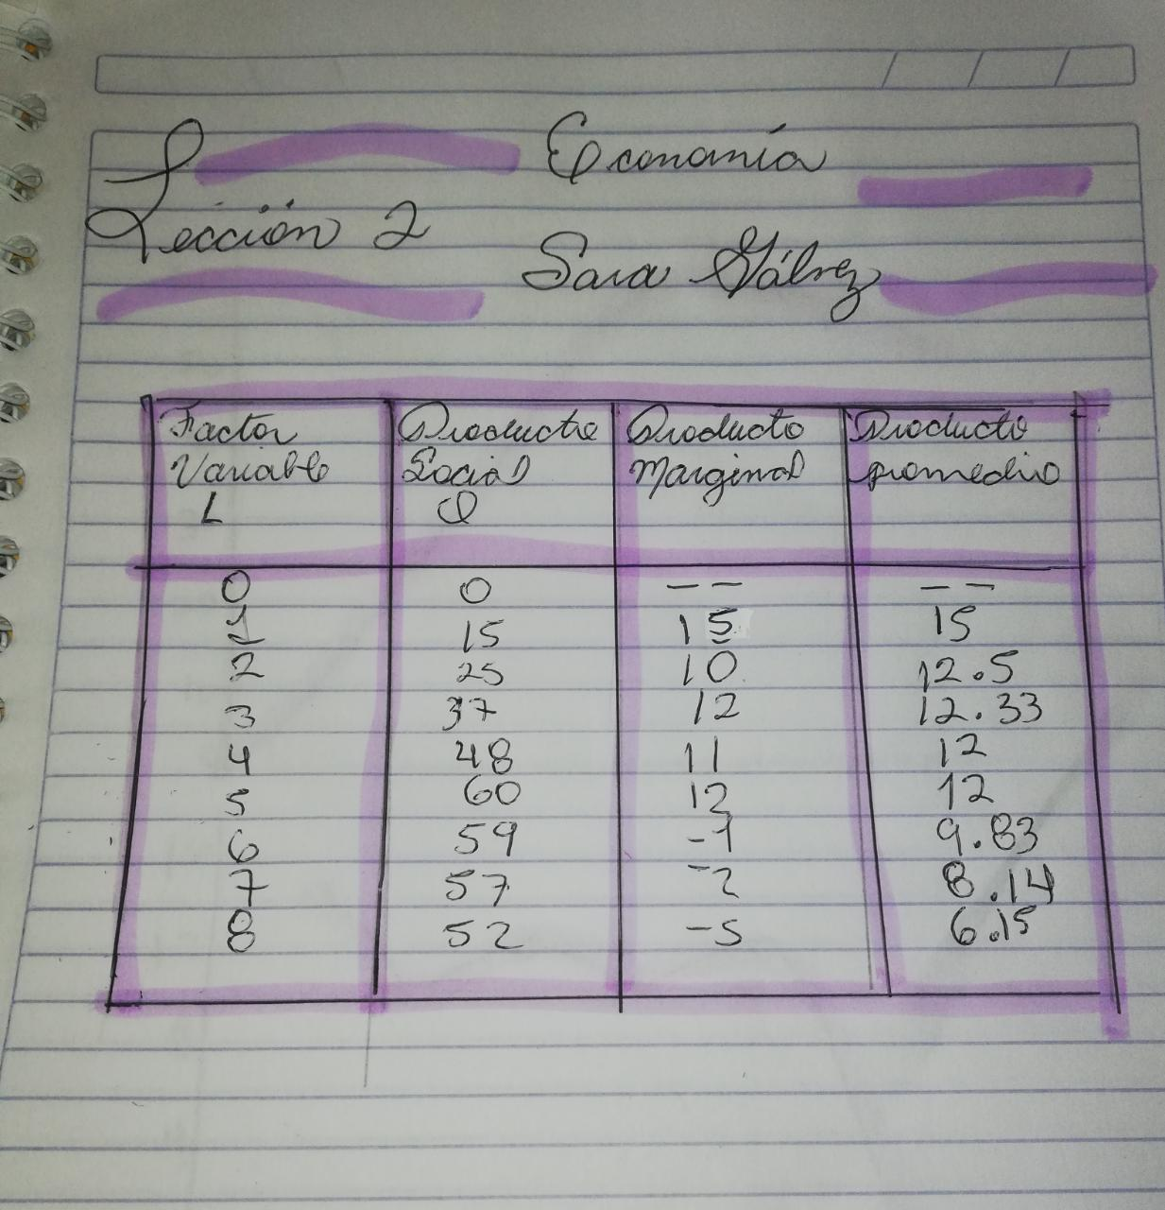 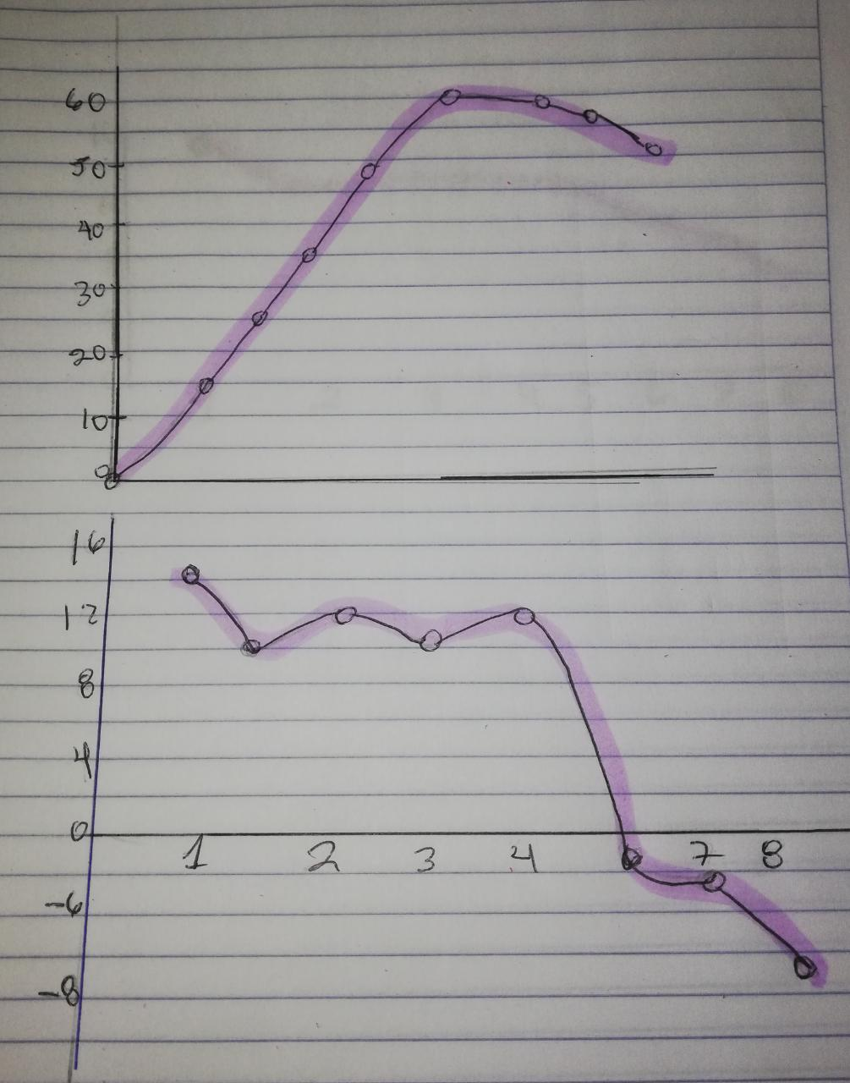

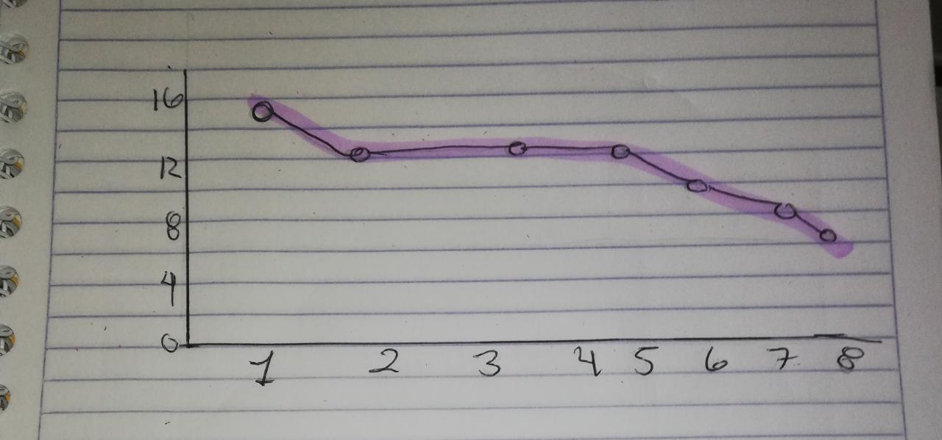

Buenas tardes profe, por este medio le envió mis graficas de economía, se lo vuelvo a enviar ya que la primera vez mis graficas estaban incorrectas y ahora se las envió ya corregidas, me disculpo, feliz tarde y feliz fin de semana espero su comprensión